1.
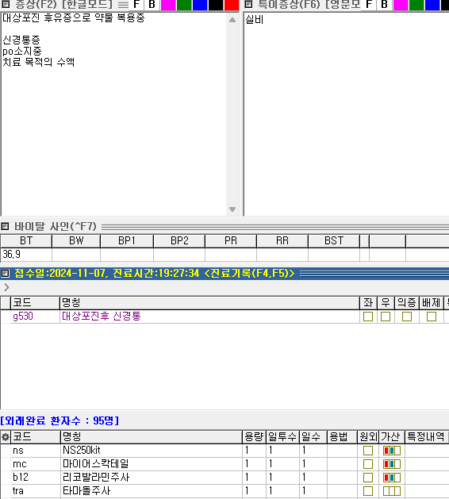
실비 관련해서 치료 목적으로 시행했다는 문구가 필요한 분들이 많습니다. 그런데 차트에는 굳이 적을 필요가 없습니다. 치료 목적이라는 건 이미 차트에 관련 증상과 P/Ex, impression 등이 기재가 되고 이에 대한 상병과 약이든 수액이든 나가서 증명되는 부분이기 때문입니다. 보험 설계사 등 보험사 직원들은 저 문구가 포함된 서류 아무거나 올려서 우선적으로 실비 처리를 하면 끝이지만 그 이후에 문제가 생기면 보험사와 병원 간의 싸움이 된다는 것을 기억해주세요.
‘치료 목적으로 시행함’ 등의 치료나 경과에 대한 서술이 필요한 경우에는 ‘진단서’, ‘소견서’만 가능합니다. 진료확인서와 같은 단순 확인을 위한 서식이나 A4용지에 한 줄만 적어달라든지 하는 경우를 조심해주세요.
2.
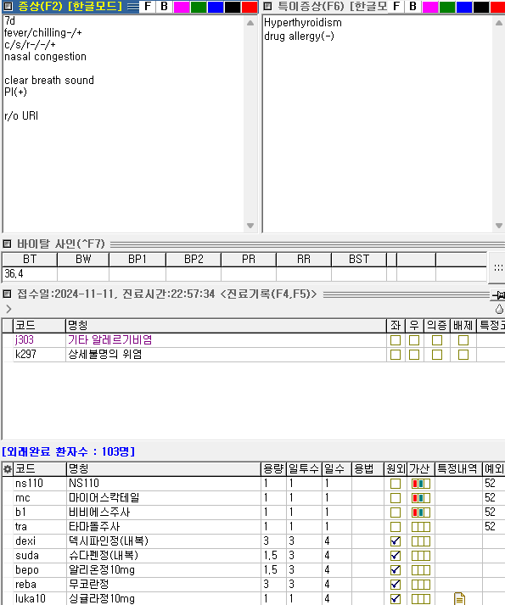
메인상병이 빠져서 tra, dexi 삭감됩니다. 그리고 관련있는 약들은 같이 묶어주세요.
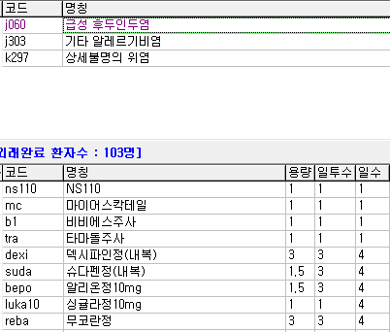

3.
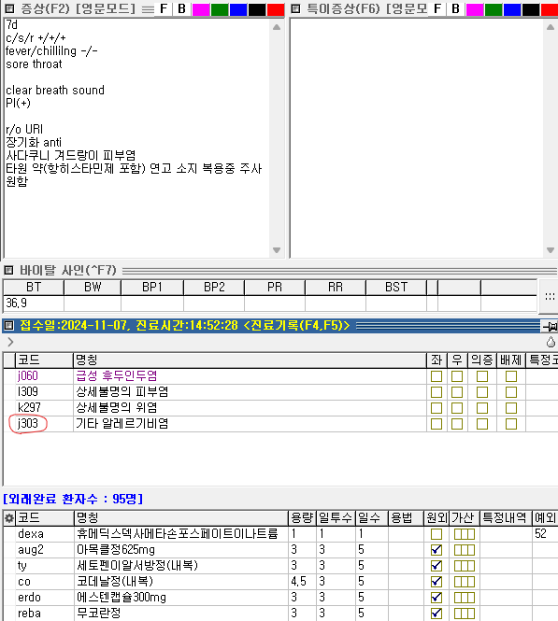
아마 피부염 po로 항히스타민 추가하셨다가 지우는 과정에서 연결상병인 j303 비염이 남은 것 같습니다. Dexa im 때문에라도 l309피부염이나 j303이 필요하지만 굳이 둘 다 남길 필요는 없으니깐요. 차팅에 따라 l309만 남겨두면 될 것 같습니다.

4.
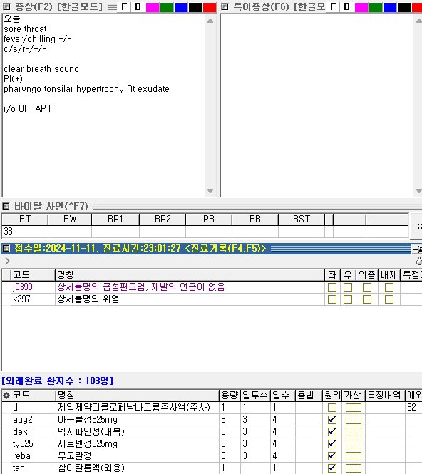
디클로페낙 관련 상병이 빠졌습니다. 통풍이나 n12-3 신우신염 이외에는 우리 병원에서 볼만한 질환들 중에 디클로페낙이 인정될 만한 상병이 없다고 보시면 됩니다. M5456 아래허리통증 연결상병을 지우지 말아주세요.

5.
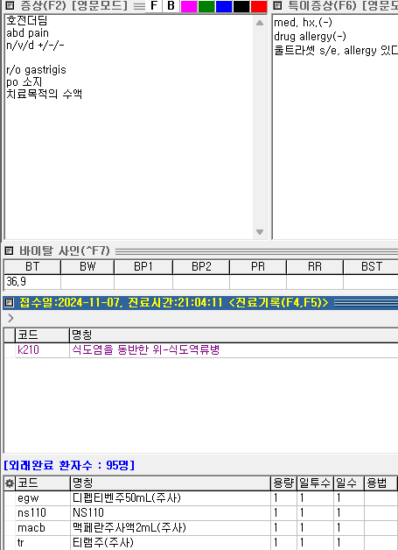
티램은 k210 GERD에는 삭감됩니다. K297 위염이나 k30 소화불량, a090 AGE, K58 IBS 등의 상병이 필요합니다. 그리고 마찬가지로 차트에 치료목적의 수액이라는 문구는 지워주세요. 다른 선생님들이 적어놓지 않는데에는 이유가 있습니다.

6.
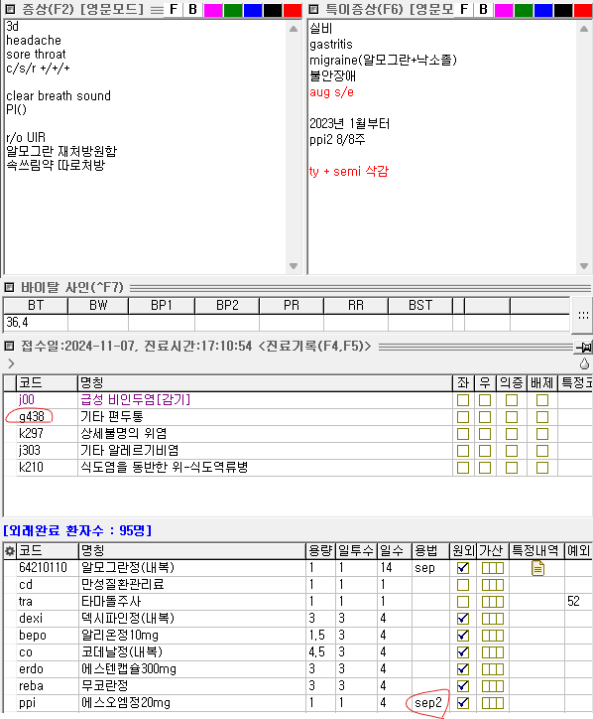
만성질환 관리료는 반드시 만성질환에 해당하는 상병이 메인상병이어야 합니다. 따라서 g438을 맨 위로 두어야 합니다.
그리고 용법에 sep으로 쓰시면 등록해놓은 대로 ‘따로 포장’으로 적히지만 sep2는 다른 단어로 인식해서 sep2 그대로 출력됩니다.
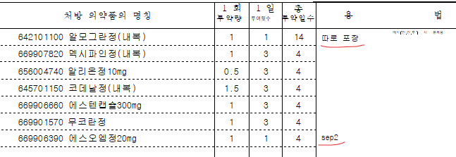
그래서 ‘sep 2’로 숫자를 띄어서 쓰면 sep은 따로 포장으로 입력이 되고 뒤에 2가 붙게 되어 의도하신대로 출력됩니다.

7.
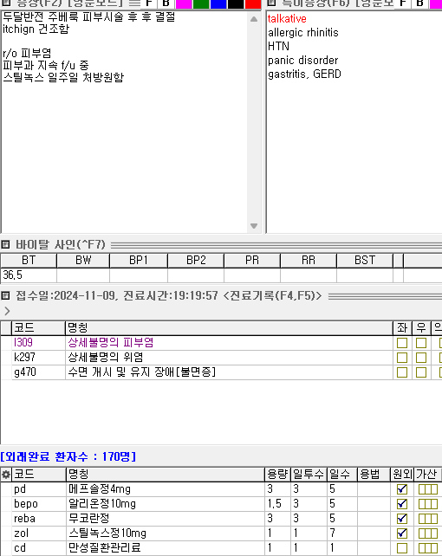
마찬가지로 만성질환 해당하는 g470 불면증이 맨 위로 가야합니다. 그리고 좀더 정리를 해주자면,
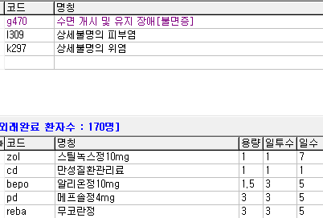
이렇게 됩니다.

8.
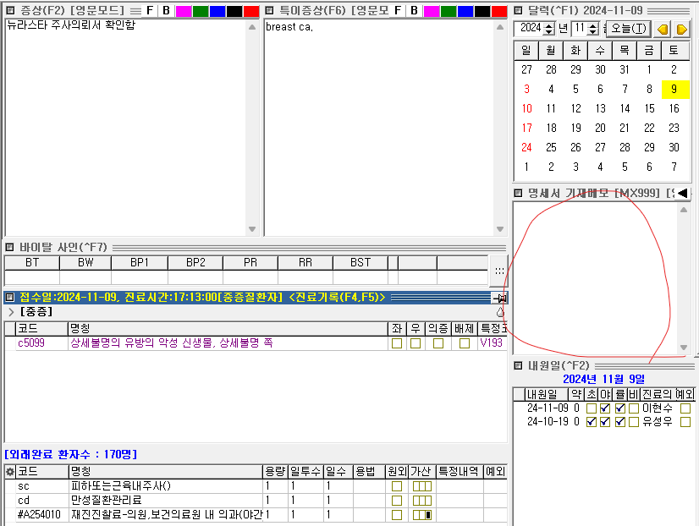
프로게스테론 근주나 항암 주사 맞으러 오시는 분들의 경우 주사에 대한 행위료만 청구를 하게 되는데 이에 대한 근거도 항상 제시를 해주어야 합니다. 그래서 꼭 명세서에 기재를 해주셔야 하고 주사제 + 주사 방법을 같이 적어주시면 됩니다. 위의 경우에는 ‘뉴라스타 피하주사 시행함’ 정도로 적으면 됩니다.

